2015年度“国培计划”结业证书打印操作流程

2015年“国培计划”项目结业证书实行网上打印，现将打印操作流程公布如下，请各位学员按流程及时打印证书
- 证书下载
学员可通过PC端和手机微信端下载打印证书。
1.PC端。
(1)使用电脑登录湖南省中小学教师发展网个人空间（http://sts.hnteacher.net/），进入【个人工作平台】。

(2)点击【证书打印】栏目

会显示出您可以打印的证书，可以根据证书类型、年度进行筛选。

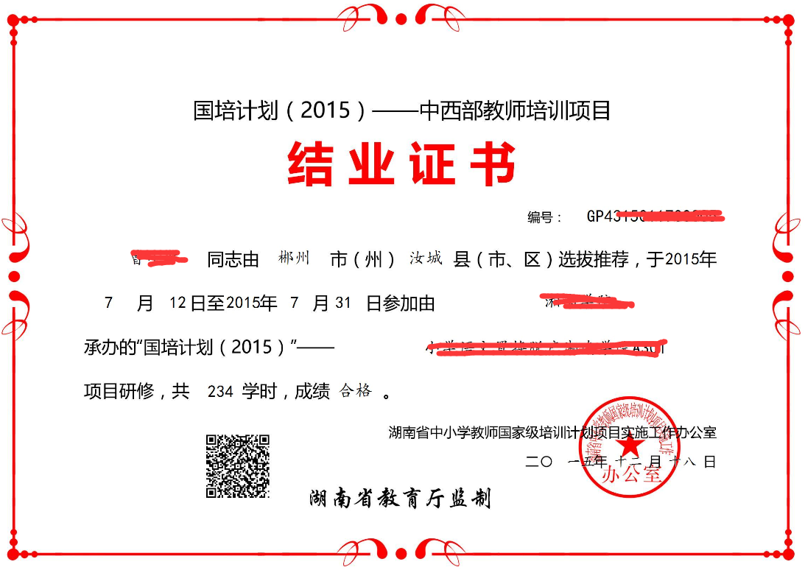

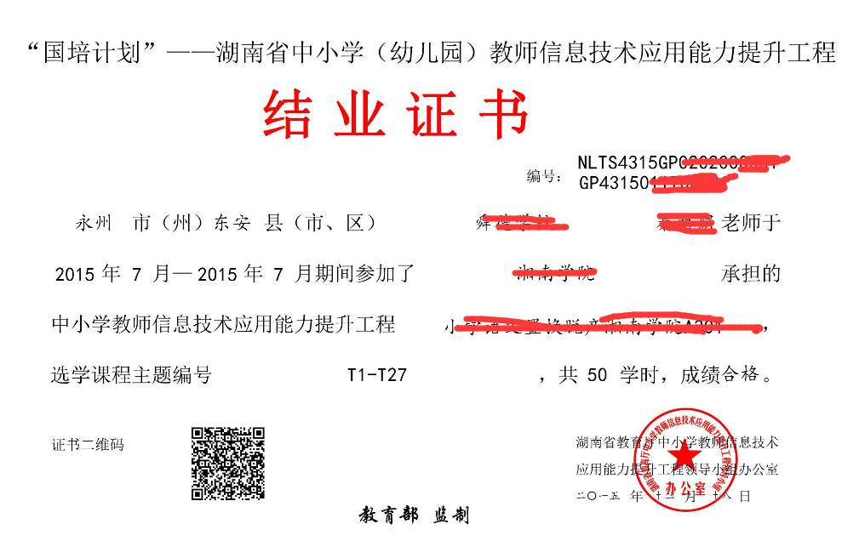
注：含信息技术能力提升工程学分的项目可以打印国培结业证书和国培信息技术能力提升工程结业证书两张证书。

2.手机微信端：
(1) 微信扫一扫以下二维码，关注【湖南教师】微信公众号。

（2）点击【教师助手】-【信息绑定】输入您的姓名与身份证号码信息。
（3）点击【教师助手】-【我的证书】即可查询出您的证书。证书为图片格式，您可以将证书图片保存到手机后自行打印。

